Nama : Nahari Ihsan

NIM : 1306620056

Prodi : Fisika -B 2020

**TUGAS 3 SOURCE KODE PYTHON PADA BUKU – PENGOLAHAN CITRA DIGITAL**

26 September 2022

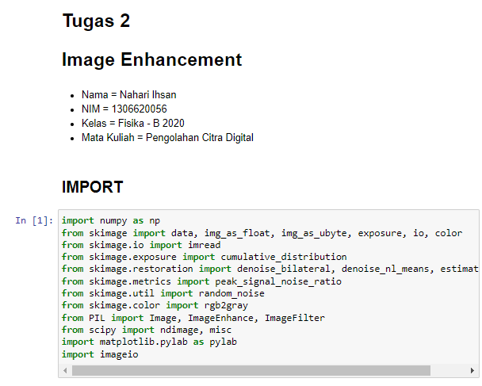

Program dibuat dengan menggunakan software Anaconda Navigator yang didalamnya sudah terdapat bahasa pemrograman python pada bab Image Enhancement. Dalam mencoba source kode yang ada di dalam buku Hands-On Image Processing with Python menggunakan Jupyter Notebook yang juga telah disediakan dari software Anaconda. Sebelum mencoba source kode yang telah ada yaitu membuat judul program dan data diri terlebih dahulu. Setelah itu memasukan atau mengimport library modul yang diperlukan agar source kode yang dicoba dapat berjalan lancar.

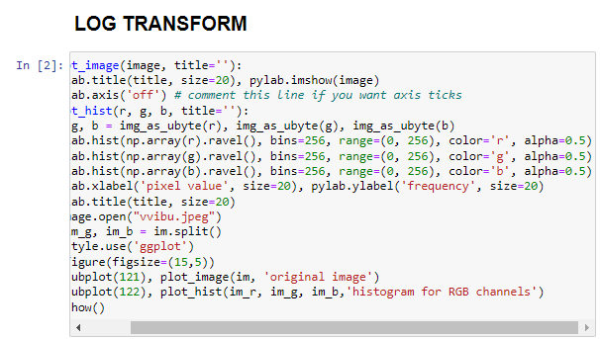

Source kode yang dicoba ialah terlebih dahulu pada sub bab yang berjudul Log Transform.

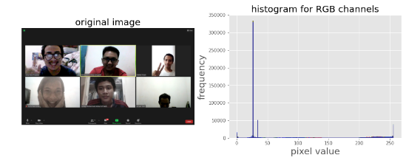

Source kode tersebut jika dijalankan akan menghasilkan output seperti berikut yaitu menghasilkan gambar asli yang dimasukan pada source kode dan graphic “histogram for RGB channels”. Graphic tersebut menunjukan hubungan pixel value dengan frequency dari gambar yang telah dimasukan.

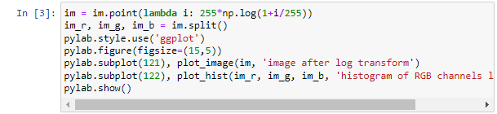

Selanjutnya source kode pada sub bab yang sama. Pada source kode ini merupakan proses dari image enhancement.

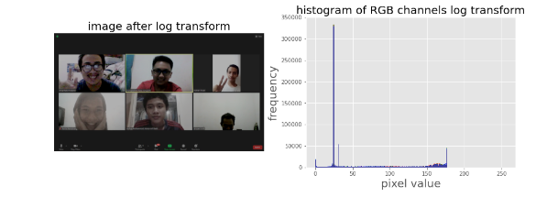

Dari source kode sebelum nya jika dijalankan akan menghasilkan output seperti gambar diatas. Gambar asli terlihat lebih redup dan graphic hubungan anntara pixel value dengann frequency menjadi berubah dari sebelumnya.

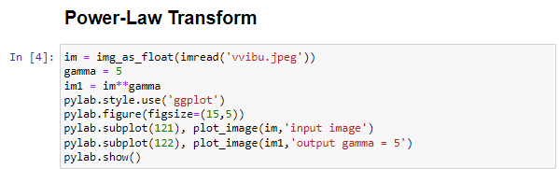

Source kode yang dicoba selanjutnya ialah pada sub bab yang berjudul Power-Law Transform.

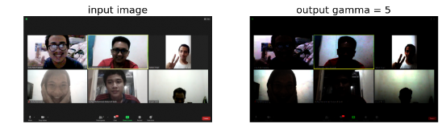

Berikut merupakan hasil output dari source kode yang dicoba. Terdapat 2 gambar yaitu pada gambar kiri ialah gambar asli gambar yang kanan merupakan gambar yang telah diubah menggunakan metode image enhancement sehingga terlihat menjadi lebih gelap dan tebal.

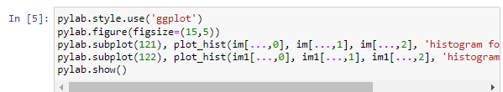

Masih pada sub bab yang sama berikut kelanjutan dari source kode sebelumnya.

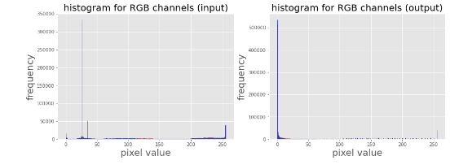

Dari source kode diatas menghasilkan 2 graphic. Graphic kiri yaitu “histogram for RGB channels (input) dan yang kanan merupakan graphic “histogram for RGB channels (output)”. Kedua graphic ini memiliki hubugan yang sama yaitu antara pixel value dan frequency.

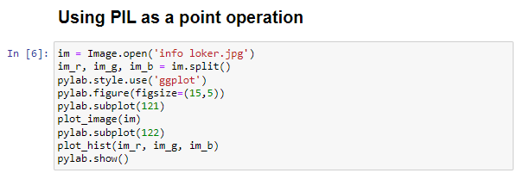

Selanjutnya source kode yang dicoba yaitu pada sub bab yang berjudul Using PIL as a point operation.

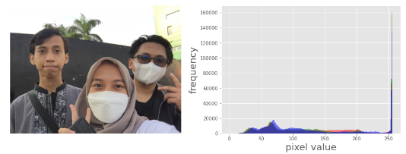

Dari source kode sebelumya meghasilkan output seperti diatas. Pada gambar kiri meghasilkan gambar asli yang dimasukkan sedangkan gambar kanan merupakan graphic hubungan pixel value degan gambar input.

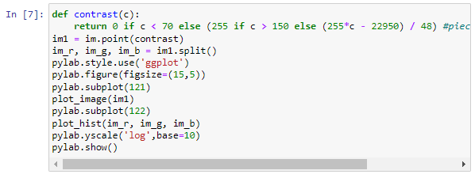

Masih pada sub bab yang sama. Selanjutnnya ialah source kode yang merupakan proses dari image enhancement.

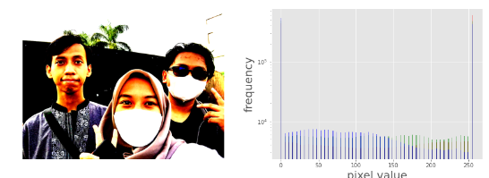

Dari source kode yang dicoba sebelumnya menghasilkan 2 gambar. Pada gambar kiri merupakan perubahan dari gambar asli yang dimasukan. Gambar tersebut terlihat lebih terang. Pada gambar kanan merupakan graphic hubungan pixel value dengan frequency dari gambar yang telah diubah.

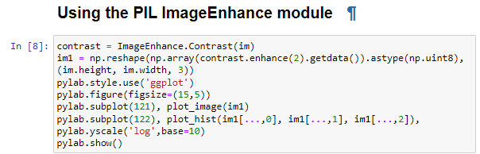

Source kode yang dicoba selanjutnya ialah pada sub bab yang berjudul Using the PIL ImageEnhance module.

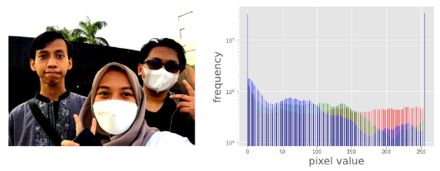

Dari source kode yang dicoba sebelumnya menghasilkan gambar asli lebih terang dan jelas seperti pada gambbar kiri. Pada gambar kanan merupakan graphic hubugan pixel value dengan frequency. Kedua gambbar ini bereda dari metode sebelumnya itu Using PIL as a point operation.